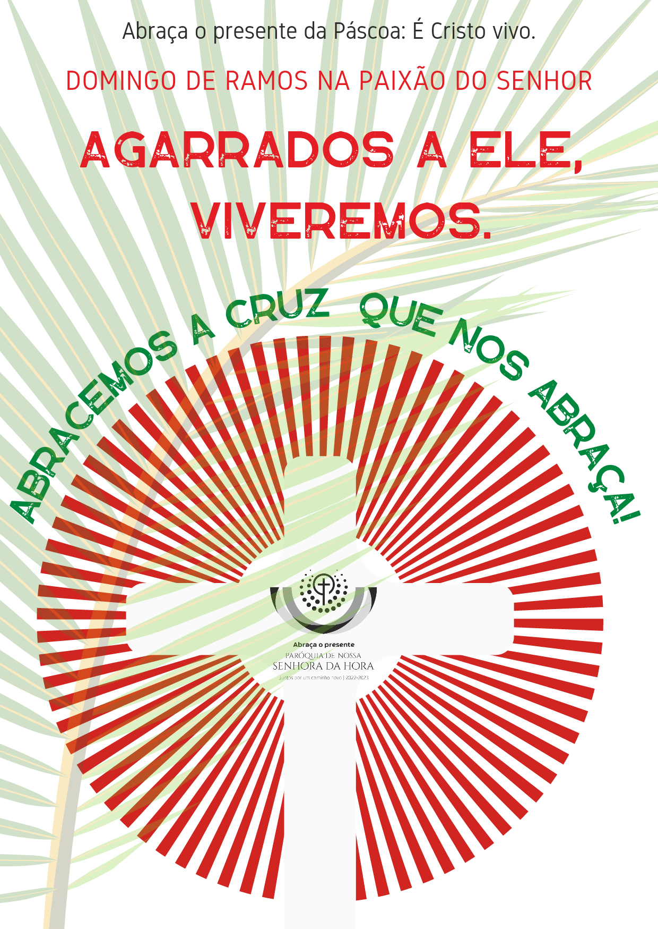
domingo 11h00 | 19h00
Comemoração da entrada do Senhor em Jerusalém

Cântico de Aclamação (para ambientação) | Monição inicial

Monitor ou Presidente: “Abraça o presente da Páscoa, que é Cristo vivo. Agarrado(a) a Ele, viverás”. Irmãos e irmãs: com este desafio, temos vindo a percorrer o caminho da Quaresma à Páscoa, um caminho que fazemos juntos, unidos a Cristo, abraçando a sua Palavra, abraçando a Sua Vida, abraçando também a sua Cruz e a Sua Morte, para que, na comunhão com Ele, a nossa vida se transforme em Páscoa de vida nova. Hoje estamos aqui reunidos, para darmos início, em união com toda a Igreja, à celebração anual do mistério pascal, da Paixão, morte e ressurreição do Senhor. Essa é a meta do caminho de subida, que iniciámos na Quarta-Feira de Cinzas. Foi para realizar este mistério que Jesus Cristo entrou na sua cidade de Jerusalém. Por isso, recordando com fé e devoção esta entrada triunfal na Cidade Santa, acompanharemos o Senhor, de modo que, participando agora da sua Cruz, mereçamos um dia ter parte na sua ressurreição. [No caso da bênção dos ramos se fazer à porta da Igreja e antes da Procissão de entrada: Voltemos agora o olhar para a Cruz, que abre a procissão de entrada, aclamemos a Cristo, agitando os nossos ramos e entoando-Lhe cânticos de louvor].

Procissão de entrada | Cânticos de aclamação | Agitação dos ramos

Ao chegar ao presbitério, o Presidente saúda o altar e, da cadeira presidencial, diz: «Oremos», para proceder à bênção dos ramos.

Oração de bênção dos ramos | Nota: opção pela 2.ª fórmula da oração de bênção.

P. Aumentai, Senhor, a fé dos que esperam em Vós e ouvi com bondade as nossas humildes súplicas, para que, aclamando com estes ramos + a Cristo vitorioso, permaneçamos unidos a Ele e dêmos fruto abundante de boas obras. Ele que é Deus convosco na unidade do Espírito Santo. R. Ámen.

Aspersão dos ramos e Aclamações
Presidente e diácono(s) avançam pelos corredores da igreja (por entre a assembleia), benzendo os ramos. Retomam-se os cânticos de aclamação e a agitação dos ramos, até que o diácono esteja junto do ambão, pronto a iniciar a proclamação do Evangelho (sem a Aclamação típica do Evangelho, mas com o acompanhamento de velas).

Proclamação do Evangelho (na bênção dos ramos) - Ano A - Mt 21,1-11

Homilia | Meditação

Gostaria de partilhar convosco apenas três pontos [ou um breve ponto de reflexão], a partir do Evangelho que acabámos de escutar: 1. o abraço de Jesus que nos abraça na Cruz | 2. o desafio a caminharmos juntos | 3. a necessidade de seguir Jesus até ao fim.
Pode escolher de entre os três apenas um dos pontos de reflexão

1. Abracemos Jesus que nos abraça. Jesus entra na cidade santa, montado num jumentinho e não armado num cavalo de guerra! Ao vê-lo assim, vem à mente do Evangelista a profecia de Zacarias, a respeito do Messias: “Eis o teu Rei, que vem ao teu encontro humildemente montado num jumentinho, filho de uma jumenta” (Zc 9,9; 14.4). O Profeta de Nazaré da Galileia é o Messias, mas a sua arma de combate é a Cruz e não a espada. O seu caminho é o da humildade e não o do triunfalismo. O Deus que Se revela em Jesus não se põe em bico de pés, mas abre os braços a todos, não se afirma pelo poder mas pelo serviço; não nos conquista à força, mas atrai-nos simplesmente com o Seu Amor. E assim ensina-nos hoje a ser uma comunidade humilde, penitente, servidora, sem vaidades, nem triunfalismos. Jesus convida-nos a segui-l’O pelo caminho da humildade, pelo caminho da Cruz. Sejamos uma comunidade capaz de acolher e abraçar Jesus, como único Messias e Salvador, uma comunidade pronta a abrir os braços para o Alto da Cruz e a suplicar «Hossana», salva-nos! Temos tanto por que pedir perdão! Abracemos Jesus que nos abraça!

2. Caminhemos juntos com Jesus. Jesus convida-nos a fazer este Caminho com Ele. Ele caminha connosco, caminha no meio de nós. Nós não caminhamos sozinhos; caminhamos juntos, caminhamos com Ele e caminhamos com aqueles que o Senhor colocou ao nosso lado como companheiros de viagem. Umas vezes, a multidão vai à frente, porque Jesus fica para trás, a procurar e a levantar quem se perdeu ou caiu. Outras vezes, a multidão acompanha Jesus, porque Jesus está sempre no meio de nós e pisa o nosso chão. Mas todos os que seguimos Jesus, como discípulos do Único Mestre, somos convidados a ir atrás d’Ele, porque Ele próprio se torna o Caminho. Não desistamos de caminhar com Ele e de caminhar juntos. Não abandonemos a comunidade. Caminhemos juntos com Jesus.

3. Sigamos Jesus até ao fim. “Quem é Ele, perguntavam”? O nosso caminho cristão é muito mais um caminho de perguntas novas, do que de respostas feitas. São as perguntas, as dúvidas, as surpresas, que fazem de nós buscadores de Deus, comunidade de peregrinos. Aceitemos fazer este caminho, acompanhando Jesus, desde a Sua entrada humilde em Jerusalém, passando pelo abaixamento extremo da sua Morte de Cruz, até à luz nova da Sua Ressurreição. Se queremos conhecer e seguir Jesus, se queremos saber quem é Ele, caminhemos com Ele até ao fim. Só na cruz e na luz da Páscoa saberemos verdadeiramente quem é Jesus para nós e quem somos nós para Ele. Sigamos então Jesus até ao fim!

[Se houver procissão de Ramos]: Imitemos a multidão que aclamava Jesus na cidade santa de Jerusalém e caminhemos em Paz.

Aclamações com os ramos de oliveira no final da 1.ª parte da celebração:

Nota: textos podem ser lidos por catequistas, pelos catequizandos, pelos diáconos, pelos leitores ou pelo pároco.

Na Missa de domingo às 11h00 (com Catequese do 4.º ano em diante)

(4.º ano): Jesus nós Te aclamamos. Tentado no deserto, saíste vencedor. Tu és o Homem novo.
Aclamação com o cântico e agitação dos ramos
(5.º ano): Jesus nós Te aclamamos. Transfigurado no Monte Santo do Tabor, Tu és o Eleito de Deus.
Aclamação com o cântico e agitação dos ramos
(6.º ano): Jesus, nós Te aclamamos. Tu és a fonte de água-viva. Tu és o Salvador do Mundo.
Aclamação com o cântico e agitação dos ramos
(7.º ano): Jesus, nós Te aclamamos. Tu és a Luz do Mundo. Tu és o Filho do Homem, o Enviado do Pai.
Aclamação com o cântico e agitação dos ramos
(8.º ano): Jesus, nós Te aclamamos. Tu és a Ressurreição e a Vida. Tu és o Filho de Deus que havia de vir ao mundo.
Aclamação com o cântico e agitação dos ramos
(9.º ano): Jesus nós Te aclamamos. Tu és o Servo de Deus, Tu és o Rei manso e humilde de coração!
Aclamação com o cântico e agitação dos ramos
(10.º ano): Jesus, nós Te aclamamos! Tu és o Messias prometido à descendência de David! Tu és Rei na Cruz.
Aclamação com o cântico e agitação dos ramos
(11.º ano): Jesus, nós Te aclamamos! Tu és o Salvador, o Profeta que veio de Nazaré da Galileia, o Filho de David.
Aclamação com o cântico e agitação dos ramos

Nas Missa domingo às 19h00 (como na Missa de sábado às 16h00)

1. Jesus nós Te aclamamos. Tu és o Servo de Deus, Tu és o Rei humilde!
Aclamação com o cântico e agitação dos ramos
2. Jesus, nós Te aclamamos! Tu és o Messias prometido à descendência de David!
Aclamação com o cântico e agitação dos ramos
3. Jesus, nós Te aclamamos! Tu és o Salvador, o Profeta que veio de Nazaré da Galileia!
Aclamação com o cântico e agitação dos ramos

Missa
Oração coleta da Missa

Liturgia da Palavra

1.ª leitura: Is 50,4-7 | Salmo 21 (22) | 2.ª leitura: Fl 2,6-11
Na Missa com Catequese do 1.º, 2.º e 3.º anos, no sábado, proclamar apenas o Evangelho

Monitor: Preparemo-nos agora, para escutar a história da Paixão de Jesus, contada pelo evangelista Mateus. Iremos intercalar esta leitura com aclamações cantadas, agitando os nossos ramos. Umas vezes escutaremos de pé, outras vezes, sentados, conforme a indicação que o Presidente nos der.

Aclamação ao Evangelho da Paixão

Proclamação do Evangelho da Paixão: sem velas, nem incenso, nem signação do livro

- Na Missa de Sábado, às 16h00: usa-se a forma mais breve, adaptada e com Aclamações intercalares (iguais à do refrão da Aclamação do Evangelho) depois das palavras:
… E o mesmo disseram todos os discípulos…
… Então todos os discípulos O abandonaram e fugiram…
… e levaram-n’O para ser crucificado…

Cf. ficheiro próprio

- Nas duas Missas de Domingo: usa-se a forma breve, sem velas, nem incenso, nem signação do livro:

  - Na missa das 11h00 (e se possível na Missa das 19h00), o Coral Vidi Aquam canta as respostas do Povo conforme a proposta musical do Pe. Joaquim Santos, para a forma breve da Narrativa da Paixão segundo São Mateus;

– Cf. ficheiro próprio

  - Se não for possível, na missa das 19h00, seguir o mesmo esquema da Missa das 11h00, deverá optar-se pela forma breve da proclamação do Evangelho tal como a propõe o Lecionário e o Evangeliário (com a com aclamações intercalares iguais à do refrão da Aclamação do Evangelho) depois das palavras:
… Soltou-lhes então Barrabás…
… e levaram-n’O para ser crucificado…
… Até os salteadores crucificados com Ele O insultavam…

– Cf. ficheiro próprio
Homilia no Domingo de Ramos na Paixão do Senhor A 2023

1. Abraça o presente da Páscoa: é Cristo vivo. Somos todos desafiados, especialmente nesta Semana Santa, a abraçar a Cruz de Jesus, deixando-nos abraçar por Ele. Do alto da Cruz, Jesus já não ensina as multidões com a Palavra, mas abre os braços a todos. O gesto da Cruz, o gesto dos seus braços estendidos, é um abraço do Céu à Terra. Na Cruz, Jesus abraça o mundo inteiro. E assim mostra-nos que o nosso Deus é verdadeiramente um Deus de braços abertos! Abraçados e “agarrados a Ele, viveremos” (CV 127).

2. Na Cruz, Jesus quer abraçar tudo o que há em nós. Ele abraça o nosso sofrimento, as nossas pobrezas, as nossas fragilidades, contradições, pecados e misérias, abraça até a nossa morte. Ele abraça tudo isto, para tomar, como Sua, a nossa paixão, isto é, o nosso sofrimento e a dor da humanidade inteira. Por isso, Aquele Jesus que morre crucificado, também morre fuzilado na guerra, também morre num canto de estrada, também morre na cadeira elétrica, também morre na cama de um hospital, também morre de cancro, também morre julgado injustamente, também morre de morre de fome, de sede e de frio; também morre abusado, desprezado, preso, silenciado ou abandonado. Na Sua Paixão, Cristo fez-se solidário com todas as vítimas de todos os tempos. Ele viveu a sua Paixão por nós, viveu-a para nós, viveu-a em vez de nós! “Abraçados e agarrados a Ele, viveremos” (CV 127).

3. Desde este abraço na Cruz, não há nenhuma solidão humana, nenhum silêncio, nenhuma experiência de dor ou de abandono, que não possa reviver-se no silêncio e no abandono com que Jesus morreu na Cruz, ao exclamar: «Meu Deus, meu Deus, porque me abandonaste» (Sl 21/22), ou, como traduzem alguns: “Meu Deus, meu Deus, a que me abandonaste”? Sempre que ouvimos e repetimos esta oração de Jesus na Cruz, sabemos que somos amparados pelo Seu abraço! Estes braços abertos de Jesus na cruz são o grande abraço de Deus à nossa humanidade. Os seus braços abertos consolam-nos e acariciam-nos. Abraçados e “agarrados a Ele, viveremos” (CV 127).

4. Irmão e irmã: ao longo destes dias santos desta Semana Maior “olha os braços abertos de Cristo crucificado. Deixa-te salvar uma e outra vez” (CV 123). Deixa-te abraçar por Ele. Porque só aquilo que, em ti é abraçado por Ele, pode ser transformado (cf. CV 120). Que esta Semana Santa seja vivida para nós, na intimidade deste abraço à Cruz de Cristo que é a nossa… e neste abraço à nossa Cruz, que é a d’Ele. “E agora, tenta ficar um momento em silêncio, deixando-te amar por Ele. Tenta silenciar todas as vozes e fica por um instante nos seus braços de amor” (CV 115), porque o melhor lugar no mundo é dentro de um abraço! Abraçados e “agarrados a Ele, viveremos” (CV 127).

Credo
R. Sim, creio!

Credes em Deus Pai, que vem em nosso auxílio, no meio do sofrimento? R.
Credes em Jesus Cristo, verdadeiro Filho de Deus e Servo de todos? R.
Credes no Espírito Santo, Senhor que dá a Vida? R.
Credes na Igreja, esposa de Cristo, nascida do seu lado aberto na Cruz? R.
Credes na ressurreição dos mortos e na vida nova do mundo que há de vir? R.

Oração dos Fiéis

P. Abandonemo-nos como Jesus ao Pai, confiando ao abraço da Cruz todas as nossas dores, angústias e contradições, pelas quais continua e se completa no mundo o que falta em nós à Paixão de Cristo, Seu Filho. E invoquemos:

R. Senhor Jesus, pela vossa Santa Cruz abraçai-nos e salvai-nos!

- Pela Santa Igreja: para que siga o caminho humilde da Cruz, rejeitando o triunfalismo e o poder, para servir a todos na liberdade do amor. Invoquemos.

- Pelos que governam: para que escolham o caminho do diálogo e da tolerância e renunciem à espada da violência e ao horror da guerra. Invoquemos.

- Por todas as vítimas de todas as formas de uso e de abuso de poder: para que sejam acolhidas e protegidas, escutadas e acompanhadas, no seu caminho de cura e de procura da reconciliação e da paz. Invoquemos.

- Por todos nós: para que vivamos esta Semana Santa, abraçados à Cruz de Cristo, na certeza de que, agarrados a Ele, viveremos. Invoquemos.

P. Senhor, nosso Deus, que abraçais na Cruz do Vosso Filho todas as nossas fragilidades, dores, contradições, acolhei as nossas preces e concedei-nos a misericórdia que os nossos pecados não merecem. Por Cristo, nosso Senhor.
R. Ámen.

Liturgia Eucarística

Apresentação dos dons | Cântico na apresentação dos dons | Oração sobre as oblatas | Prefácio da Paixão do Senhor | Santo… | Oração eucarística II | Ritos da comunhão:

Rito da Paz: “O melhor lugar no mundo é dentro de um abraço. Tudo o que a gente sofre, num abraço se dissolve. Tudo que se espera ou sonha, num abraço a gente encontra” (Jota Quest). Saudai-vos na Paz de Cristo.

Ritos da Comunhão (cont.): Fração do Pão | Cordeiro | Distribuição da Comunhão | Cântico de Comunhão

Ritos finais

Agenda Pastoral

- De segunda a quarta-feira, não haverá celebração da Eucaristia.
- No Tríduo Pascal, as celebrações mantêm-se no horário habitual:
- Quinta-Feira Santa da Missa da Ceia do Senhor, às 21h30.
- Sexta-Feira Santa da Paixão do Senhor, às 15h00.
- Noite de Sábado da soleníssima Vigília Pascal, às 21h30.
- Domingo de Páscoa: Eucaristia apenas às 19h00.
Nota: No Domingo de Páscoa, Pároco celebra em Guifões, na Igreja Paroquial, às 08h00 da manhã e, na Igreja da Sagrada Família, às 12h00.
- Visita Pascal nas ruas, na nossa Paróquia, a partir das 10h00. Ver pagela.
- Desejo a todos vós que participeis devotamente no Tríduo Pascal para sentirdes a alegria da Páscoa, juntamente com todos os que vos são queridos!

Bênção
Despedida
Cântico final

……………….

Oração de Bênção da mesa
Domingo de Ramos na Paixão do Senhor
2.04.2023

Senhor Jesus,
a história da Tua Paixão,
morte e ressurreição,
começa e recomeça
à volta de uma mesa,
com os teus amigos.
Abençoa a nossa mesa,
para que se torne fonte de comunhão,
alimento da nossa paixão
em servir e dar a vida pelos outros,
como Tu e até ao fim.
Ámen.

